

【発行】

令和2年9月1日

特定非営利活動法人

ドロップインセンター

TEL/FAX　0985-82-6405

E-mail：[office@drop-in.or.jp](mailto:office@drop-in.or.jp)

HP:https://www.drop-in.or.jp



**Ｎｅｗｓ Ｌｅｔｔｅｒ**

2020年74号

初秋の季節とはいえ暑い日が続きますが、皆様、いかがお過ごしでしょうか。いつもお心遣いを賜り厚くお礼申し上げます。さて、今年はコロナと共存する生活様式という大変な時代となり、まだまだ戸惑いもありますが、身の安全は何者にも代えれないと肝に銘じて過ごすこの頃であります。皆様におかれましてもどうかお気をつけてお過ごしください。そして、早くコロナが収束するよう祈っております。

**NL**

第31回通常総会を開催しました

令和2年6月19日(金)10時より、宮崎市男女共同参画センター視聴覚室にて令和2年度通常総会が行われました。正会員29名（正会員出席6名・表決委任18名）で定款の規定にある定足数を充たしたことを確認し、議長に津野直子氏が選任され議事に進みました。

令和元年度事業報告・決算報告及び監査報告は、質疑応答の後全員一致で承認され、次に令和2年度事業計画書・活動予算書の案も質疑応答の後、全員一致で原案通り承認されました。最後に役員改選について提案があり、全員一致で承認されました。

**理事長　　　　・　森山淑好**

**副理事長　　　　・黒田奈々　　久保千乃**

**常務理事　　　　　津野直子　　原田和代**

**理事　　　　　　　門田紀子　　川瀬隆千　　中村浩子**

**監事　　　　　　　　植野満枝　　　　松山茂**

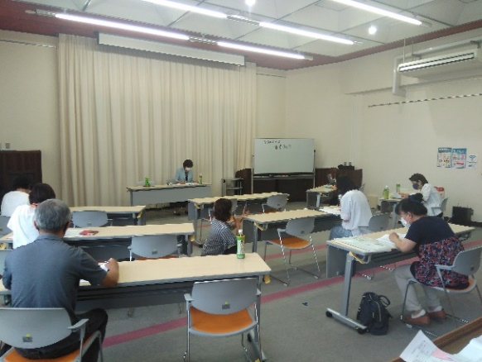

**新役員体制**

|  |  |
| --- | --- |
| **理事長** | **森山　淑好** |
| **副理事長** | **黒田　奈々　　久保　千乃** |
| **常務理事** | **原田　和代** |
| **理　事** | **門田　紀子　　川瀬　隆千　　藤田　美和**  **中村　浩子　　長友　みほ(事務局長)** |
| **監　事** | **植野　満枝　　松山　茂** |

**NL**



パレット職員の比江嶋香織さんが、人命救助に尽力したとして宮崎市より感謝状が贈られることとなり、8月25日に宮崎市北消防署にて贈呈式が行われました。

7月に宮崎市のスーパーの駐車場で、女性が倒れ心肺停止となる中、近くに居合わせた方やスーパーの従業員の方々と連携し、心臓マッサージやAEDでの心肺蘇生など適切な救命措置を行い、女性は救急隊が到着する前に意識や呼吸が回復したという事です。

このような場面に遭遇したとき私達に何ができるか、あらためて考えさせられる機会となりました。

その後、パレットにて「AED使用訓練」も行われました。突然の心停止が起こったとき、119番通報後に救急隊員が到着して処置を行った場合の救命率が約9％。しかし、胸骨圧迫(心臓マッサージ)をすることで17.5％、さらにAEDを用いた電気ショックが行われることで、救命率は50％を超えるそうです。

一人一人の正しい知識、そして勇気で、「救える命がある」ということです。

**❤パレット 比江嶋さん❤**

**宮崎市より感謝状**

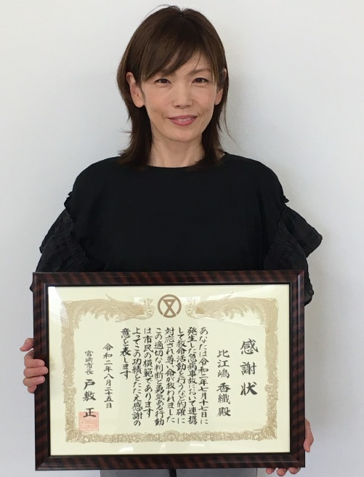

※R2.9.1の宮日新聞にも記事が掲載されました☆